Voedingsstoffen aantonen


Naam: Philip Wiggers & Thijs Botman
Klas: b2D
Beste docent ooit: mv de Winter
Datum: 09-10-12

Onderzoeksvraag:
Kun je zetmeel aantonen met jodium en kun je glucose aantonen met glucose staafjes?

Benodigdheden waren:
Meel, walnoot, brood, suiker, jodium, water, reageer buisjes en vijzel.

Hypothese: Wij dachten dat er zetmeel zit in brood en in meel en wij dachten dat er glucose in walnoten en suiker zat.
Proefopstelling:
=meel met jodium =meel met glucose staafjes
=walnoot met jodium =walnoot met glucose staafjes

=brood met jodium =brood met glucose staafjes
=suiker met jodium =suiker met glucose staafjes

Bio boek

kraan
schrift

Philip
Thijs
Werkwijze: We hebben al het eten klein
gemaakt en het in reageerbuisjes gestopt.
We hebben alles twee keer getest. Een keer met jodium en de andere keer met water en glucose staafjes.

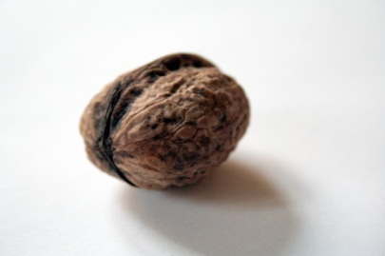
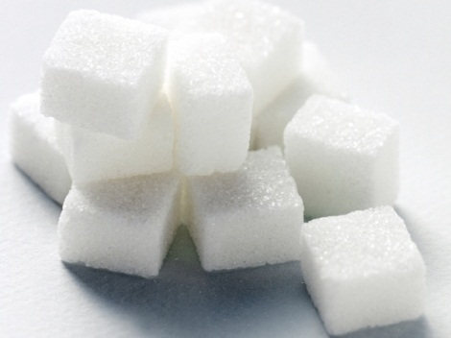
Conclusie en discussie: onderzoek heeft aangetoond dat je zetmeel met jodium kan aantonen en glucose met glucose staafjes. Er zat bijvoorbeeld geen zetmeel in een walnoot of in suiker maar wel in meel en brood. Er zat alleen glucose in brood. De hypothese klopte niet helemaal want wij dachten dat er glucose in een walnoot en suiker zat maar dat zat er niet.

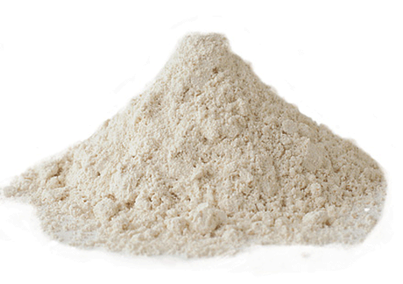
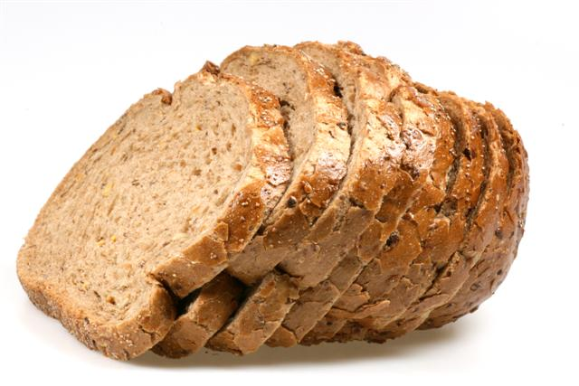

Resultaten:
product | zetmeel | glucose | kleur | opmerking
Meel | ja | - | Zwart | -
Brood | ja | ja | Zwart | Glucose staafje verkleurde
Walnoot | - | - | Bruin | Er zat geen zetmeel of glucose in
suiker | - | - | Wit glinsterend | Er zat geen zetmeel of glucose in
Antwoorden op vragen:
glucose
Kleur teststrookjes:1=geel 2=geel 3=oranje 4=geel.
Je kunt glucose aantonen met glucose staafjes en je kunt zetmeel aantonen met jodium.
Wij hadden verder geen vragen het was een duidelijke proef met een goede docent.

EINDE

